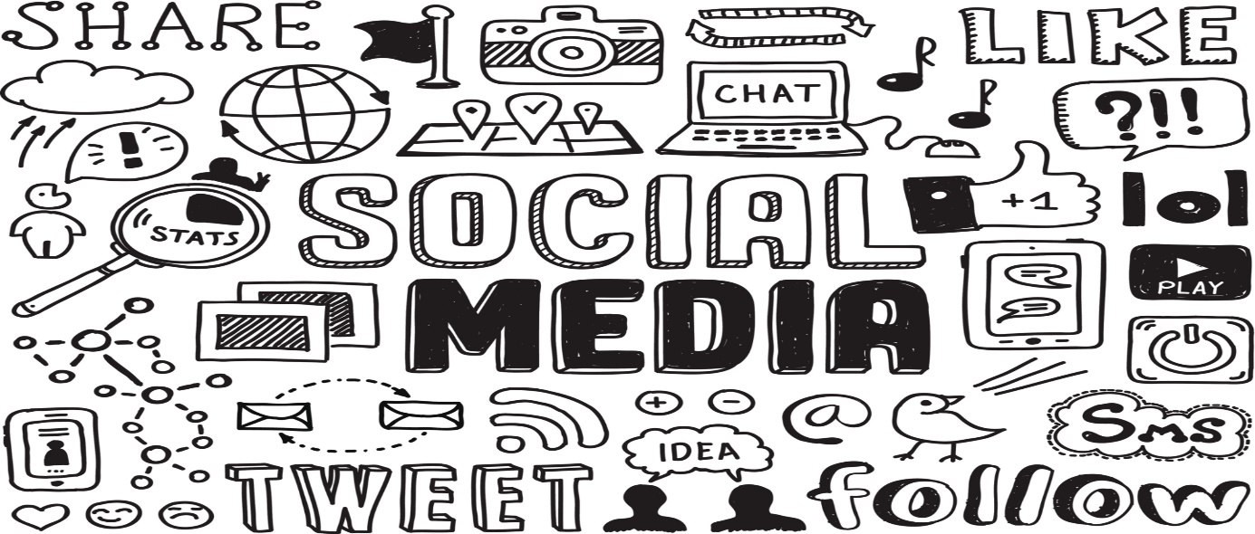
"社交媒體"數位影像。51a26c25a7e1f5afe9fa7be6e0bb898f.jpg.訪問于2019年11月13日。 HTTPs://www.xactlydesign.com/wp-content/uploads/2017/02/51a26c25a7e1f5afe9fa7be6e0bb898f.jpg
社交媒體是與他人建立聯繫的絕佳方式：您的同齡人、當地社區的同齡人以及更大的全球社區。它可以以積極的方式用於發展您的社交網路。每個人（誰選擇參與）在社交媒體上都有發言權。但是，擁有如此多的資訊可能會造成混亂，而線上互動可能會對健康產生負面影響。您的數位學習任務是考慮以下 3 種資源，將它們連結在一起，製作一個創造性的文章來展示您對問題的理解，並在 Edublog 上分享。
第 1 步：考慮以下資訊：
第 1 部分：閱讀本文：HTTPs://bit.ly/2HXNOzh

第 2 部分：觀看此剪輯：HTTPs://bit.ly/2unykti

第三節：考慮未來：HTTPs://tinyurl.com/ugo9xgn 1：27，HTTPs://tinyurl.com/y7y9b3zg 1：17
Step 2: Linking the ideas together (think about these questions as you view):
第 1 節：文章 - 混亂是重點
- 社交媒體平臺如何改變了我們使用和理解資訊的方式？3-5個句子

第2部分：泰德談話 - 社交媒體是否損害你的心理健康？
- 您從線上社交互動中獲得什麼價值？3-5個句子
- 社交媒體和社會資本如何説明形成青年文化？3-5個句子

第 3 部分：黑鏡：鼻子潛水剪輯
- 你看到這個視頻中呈現的世界和你生活的世界有什麼相似之處嗎？3-5個句子
- 主角如何獲得和失去積分？為什麼這些觀點對她很重要？這種類型的社會互動可能得出什麼價值？3-5個句子
- 在這些剪輯的世界中，社會互動是如何改變的？3-5個句子

第 3 步：製作一個創意作品來顯示您所建立的連接。選擇格式。
製作一個Powtoon，Canva，Powerpoint，谷歌幻燈片，視頻上傳到流，或其他創造性的產品，以顯示你對步驟2中的問題的理解。
第 4 步：通過 Edublogs 分享您的作品
添加名為"社交媒體和我"的新帖子，並共用您的媒體。請標記為分配2。
截止日期：2019年1月24日中午12：30，上午10：30-11：30。
Nagra 女士和 Valente 先生可在週二和週四為您提供 Flex 支援，以説明您完成此任務。我們將在戲劇室的上午 11：30 至下午 12：30 提供支援，以完成您的任務。
在此主題中，請根據你的工作和對作業的理解，指出您認為自己獲得的分數。

嗯？在哪兒？  剛剛開始...(0)  進行中 （1）  在下面提供證據 | 好吧，你做到了，但你錯過了一些細節  到達那裡 （2） | 哇！你知道你在做什麼！  2+ -> 3
DL反射（9 個標記中）：
創造力流暢
你創造了什麼類型的創意作品，為什麼？
媒體流利
你能夠成功地添加一個新的帖子到你的Edublog題為社交媒體和我？
資訊流利
度您是否傳達了您對通過社交媒體提供的資訊量和準確性的理解？
 | 總標記 | /9

選擇 1 個批判性思維核心能力來思考這些問題，並在下面分享您的答案：
問題和調查
你如何區分事實與解釋、意見和判斷？

分析和批評
你如何從不同的角度分析證據？

納格拉女士/瓦倫特先生在此寫道：我們注意到了什麼？

"鼻涕"既是反烏托邦小說，也是尖銳的社會諷刺。Lacie（布萊斯·達拉斯·霍華德）生活在美國一個版本裡，每個微小的互動都由與增強現實隱形眼鏡同步的應用程式（或視網膜植入物，不清楚）上的參與者進行排名。當你看到某人時，你也能看到他們的排名，這意味著現實已經演變成一場柔和的惡夢，令人咄咄逼人的歡樂，因為公民們試圖超越對方，提高他們的收視率。 （來自：HTTPs://www.theatlantic.com/entertainment/archive/2016/10/black-mirror-nosedive-review-season-three-netflix/504668/)

